Rapunzel
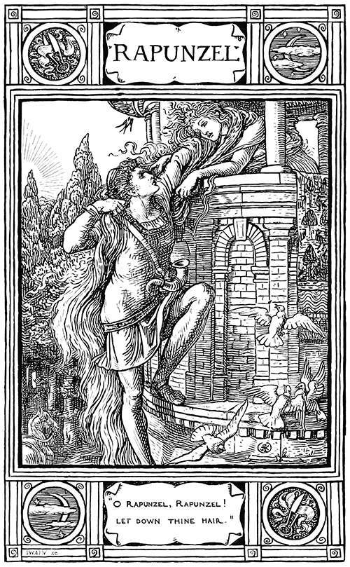
Era uma vez um casal de bom coração que sonhava ter filhos e morava perto de uma terrível bruxa. Quando a esposa conseguiu engravidar, começou a sentir vontade de comer determinados alimentos, que pedia para o seu marido. Uma noite, ela queria rabanetes, algo que eles não tinham na sua fazenda.
A única solução foi entrar nos terrenos da vizinha assustadora e roubar alguns rabanetes que estavam plantados na sua horta. Já prestes a pular o muro para fugir, o homem foi avistado pela bruxa e ela o acusou de roubo. Para deixá-lo ir embora, ela colocou uma condição: ele teria que lhe entregar a criança, assim que nascesse.
Alguns meses depois, nasceu uma bela garotinha que a bruxa levou para longe e batizou de Rapunzel. No seu aniversário de 12 anos, a malvada prendeu a menina numa enorme torre que tinha apenas uma pequena janela no topo. Com o tempo, os lindos cabelos da menina solitária foram crescendo e nunca eram cortados.

Para a bruxa entrar na torre, ordenava que a prisioneira lançasse suas tranças pela janela e escalava até ao topo, segurando os cabelos de Rapunzel. Um Príncipe que passeava por aquela região, escutou um canto maravilhoso e resolveu segui-lo, encontrando a menina aprisionada. Procurando um jeito de subir, ele passou a espiá-la e viu o segredo da bruxa.
Pouco depois, ele foi até à torre e chamou Rapunzel, pedindo que ela jogasse as suas tranças. A moça concordou e contou a sua história trágica ao Príncipe. Muito apaixonados, eles prometeram fugir dali e casar em seguida. O jovem voltou para visitá-la várias vezes, levando pedaços de seda para que Rapunzel criasse uma corda.
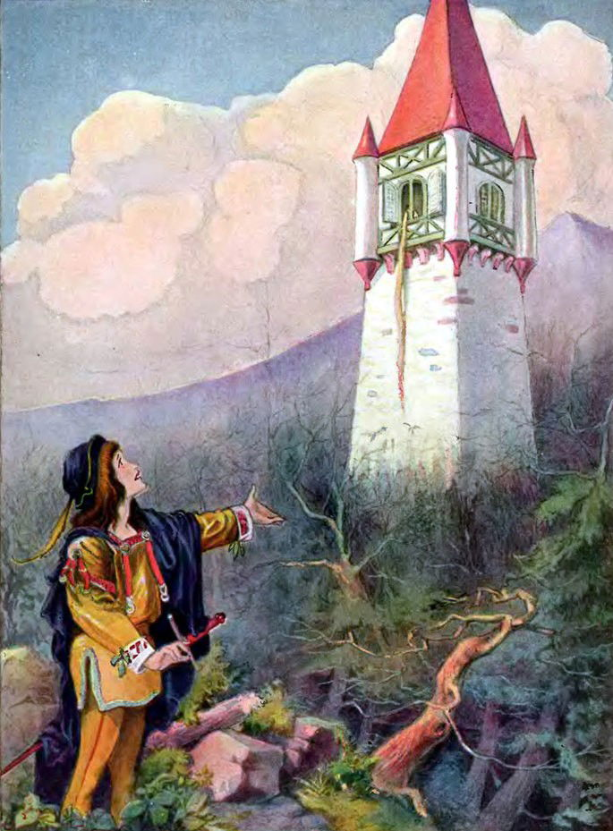
A bruxa, que era esperta, percebeu o romance dos dois e planejou a sua vingança. Ela cortou os cabelos de Rapunzel e colocou as suas tranças para fora da janela, montando uma armadilha. Naquela noite, o Príncipe subiu e tomou um susto quando viu o rosto da velha feiticeira que lhe deu um empurrão.

O apaixonado caiu lá do alto, em cima de um arbusto cheio de espinhos. Embora tenha sobrevivido, os seus olhos ficaram machucados e ele perdeu a visão. A bruxa anunciou que levaria Rapunzel para longe e que o casal nunca mais se encontraria. Contudo, o Príncipe nunca desistiu de procurar a sua amada e caminhou sem destino, por muito tempo, em busca do seu paradeiro.
Anos mais tarde, ele passou por uma casa onde reconheceu o canto de Rapunzel. Foi então que os dois se reencontraram e, percebendo que ele ficou cego, a mulher começou a chorar. Quando as suas lágrimas tocaram no rosto dele, a força do seu amor curou os olhos do Príncipe, que voltou a enxergar na mesma hora.
Finalmente unidos, Rapunzel e o Príncipe casaram e se mudaram para um castelo, onde viveram felizes para sempre.

